
法務部行政執行署士林分署新聞稿
發稿日期：115年4月24日
發稿單位：執行科
聯 絡 人：主任行政執行官黃國書
聯絡電話：02-2632-6939轉分機688
編 號：115-15

行政執行署厚植專業戰力
士林分署培訓行政執行新血
法務部行政執行署（下稱執行署）委由士林分署辦理114年司法特考四等考試書記官暨執行員專業訓練，共有15名新進人員(下稱學員)參訓。經過為期兩週之密集課程，將於115年4月24日圓滿結訓。學員們結訓後即將投入行政執行第一線，成為維護社會法秩序、落實國家公法債權的重要生力軍。
本次訓練自4月13日展開，在士林分署辦理為期2週之集中專業訓練，透過系統性課程深化理論基礎，建構完整專業知能，培育兼具實務能力與法治素養之行政執行人員。在課程規劃方面，內容兼顧專業核心與多元素養，除涵蓋行政執行法、強制執行法等基礎法制課程外，亦納入案件移送、立案審查、送達程序、動產與不動產拍賣、拘提及管收等核心執行實務；同時安排義務人行蹤調查、資金流向追查、詢問技巧、筆錄製作及案件管理系統操作等實務技能課程，全面提升學員專業執行能力。此外，亦融入人權保障、多元文化、性別主流化、行政中立、為民服務及協助弱勢義務人等重要議題，強化學員面對多元社會情境之應對能力與同理心，展現行政執行兼具專業與溫度之核心價值。
在4月23日舉行的結訓典禮中，執行署繆署長親臨致詞，首先肯定學員於密集訓練期間所展現之努力與成果，對其即將投入行政執行工作寄予殷切期許，並指出行政執行工作攸關人民權益與政府公信力，學員應以廉潔為本，恪守依法行政與正當法律程序，持續精進專業知能，以因應多元且複雜之案件型態。同時強調，應秉持「公義無礙，執行有愛」之核心理念，在落實公權力之際，兼顧人性關懷，透過良好溝通化解與義務人間對立，提升整體執行效能。對於處於經濟困境或涉及酒駕之義務人，宜結合相關社會資源，協助轉介酒癮治療及就業輔導等協助措施，促進其改善生活狀況，順利回歸社會；另對於遭逢颱風、水災等重大天然災害之義務人，應審酌個案實際情形，適度採行寬緩執行措施，以展現行政執行之溫度與彈性，並共同形塑專業、親切且高效之便民服務形象。
最後，繆署長、鍾副署長及士林分署吳分署長等在場長官與全體學員合影留念，在熱烈掌聲與祝福中，為本次訓練劃下圓滿句點。全體學員將於近期正式投入工作崗位，未來在行政執行第一線發揮專業所長，持續為實現社會公平正義與提升公共利益貢獻心力。
(網址：http://www.sly.moj.gov.tw)
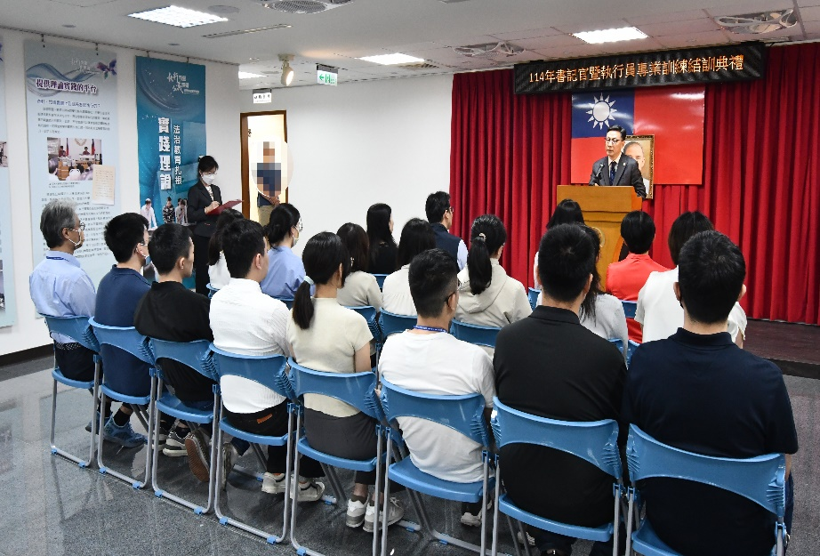

←執行署繆署長(23)日結訓典禮親臨致詞，期勉新進同仁精進專業、提升服務，共同塑造專業、親切且高效之機關形象。

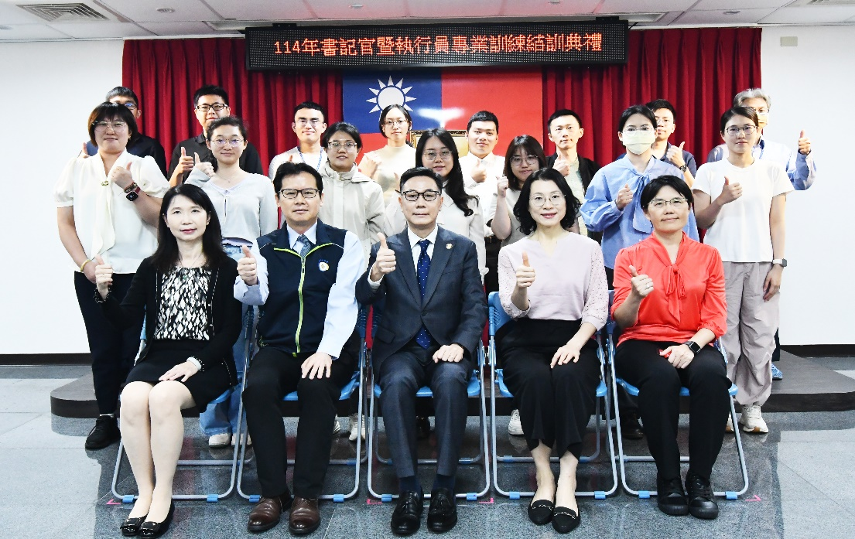

↑執行署繆署長(中)、鍾副署長(左二)、士林分署吳分署長(左三)等長官與15名學員共同合影留念。

